Министерство образования и науки Российской Федерации ФЕДЕРАЛЬНОЕ ГОСУДАРСТВЕННОЕ БЮДЖЕТНОЕ ОБРАЗОВАТЕЛЬНОЕ УЧРЕЖДЕНИЕ ВЫСШЕГО ОБРАЗОВАНИЯ

САРАТОВСКИЙ ГОСУДАРСТВЕННЫЙ ТЕХНИЧЕСКИЙ УНИВЕРСИТЕТ ИМЕНИ ГАГАРИНА Ю.А.

(СГТУ им. Гагарина Ю.А.)

Кафедра «Прикладные информационные технологии»

ОТЧЕТ О

НАУЧНО-ИССЛЕДОВАТЕЛЬСКОЙ РАБОТЕ ЛАБОРАТОРНАЯ РАБОТА ПО ВЫБОРУ И УСТАНОВКЕ ОПЕРАЦИОННОЙ СИСТЕМЫ

(заключительный)

Программные и аппаратные технологии умного города

Исполнитель НИР,

студент б1-ПИНФ-41 Нефедов Д.В.

Руководитель НИР,

канд. техн. наук, доц. Федукин А.Ю

Саратов 2021

# Задачи

* 1. Настроить виртуальную машину.
  2. Спланировать установку виртуальной машины.
  3. Установить порядок загрузки машины.
  4. Разметить диск для установки ОС.
  5. Установить ОС и получить доступ к ее командной оболочке.

# Выполнение задачи №1

В качестве основной ОС я использую Arch Linux, поэтому установка вирту- альной машины будет выглядеть следующим образом.

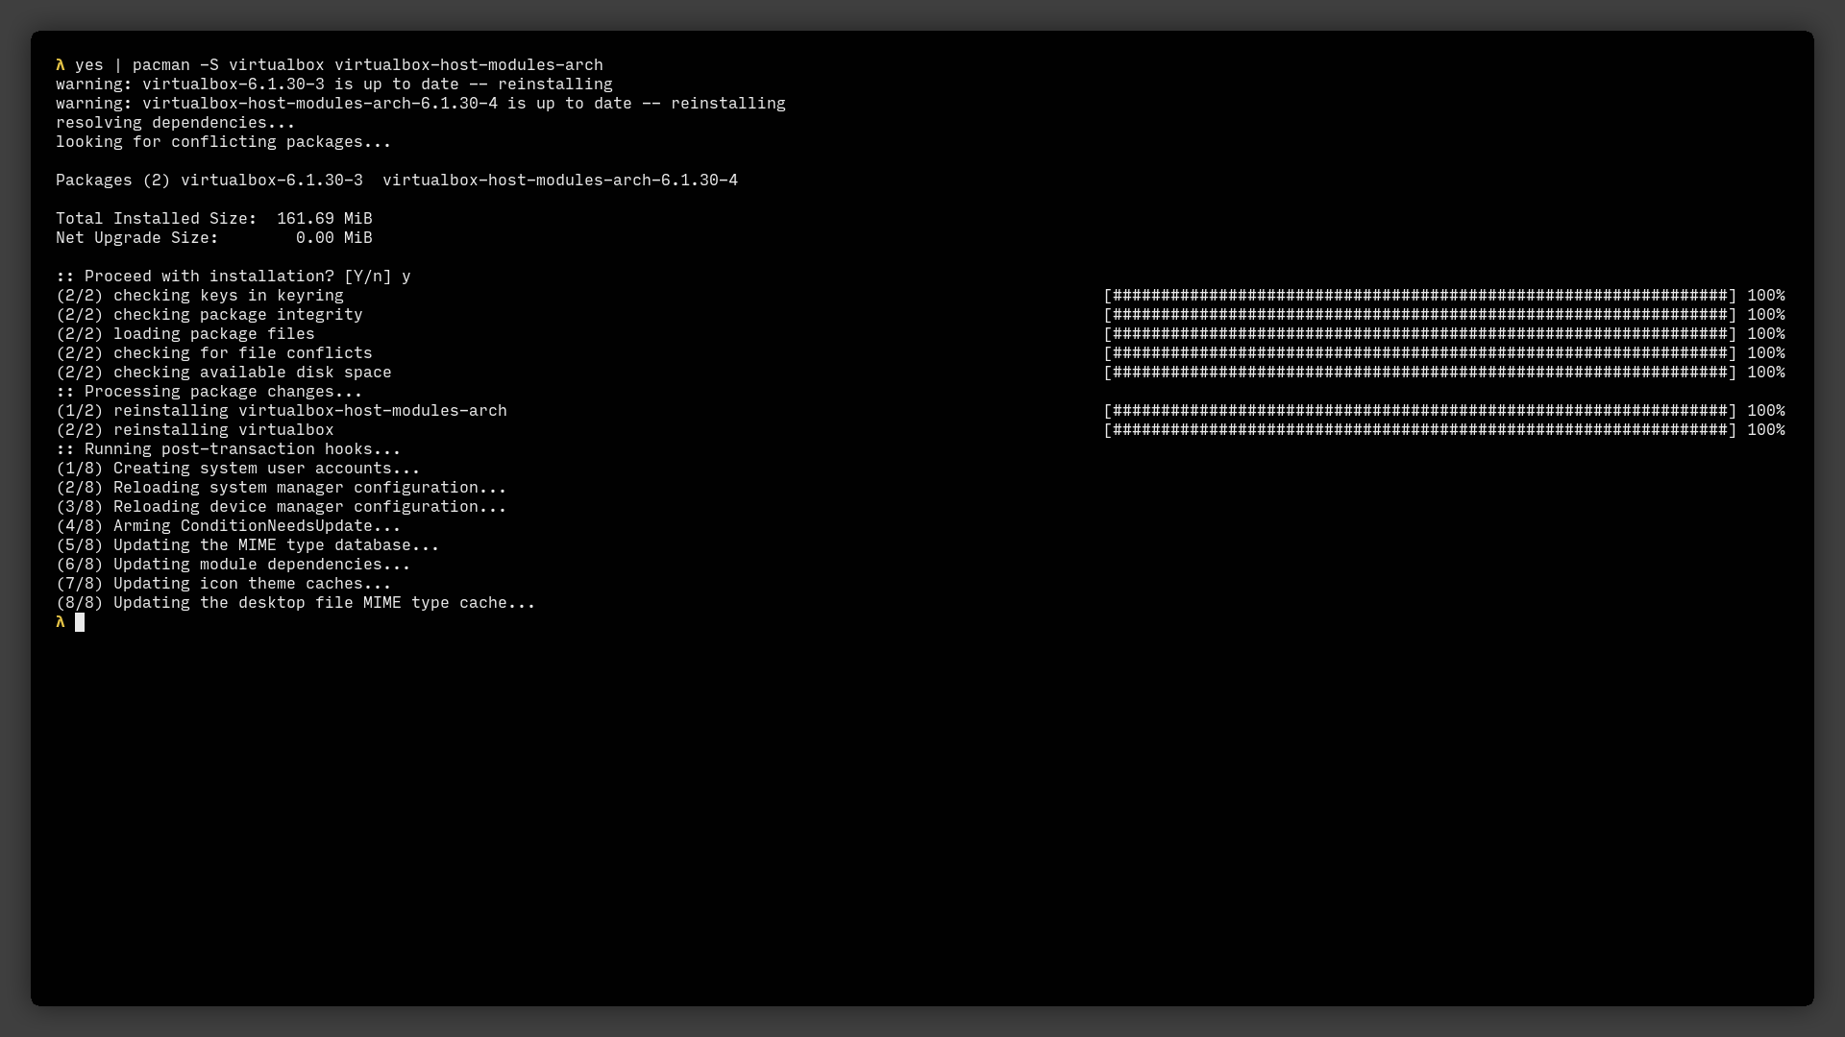

Рисунок 2.1 – Установка Oracle® VirtualBox в Arch Linux

# Выполнение задачи №2

Создаем новую вирутальную машину под названием «Arch Linux». В итоге получаем следующую картину:

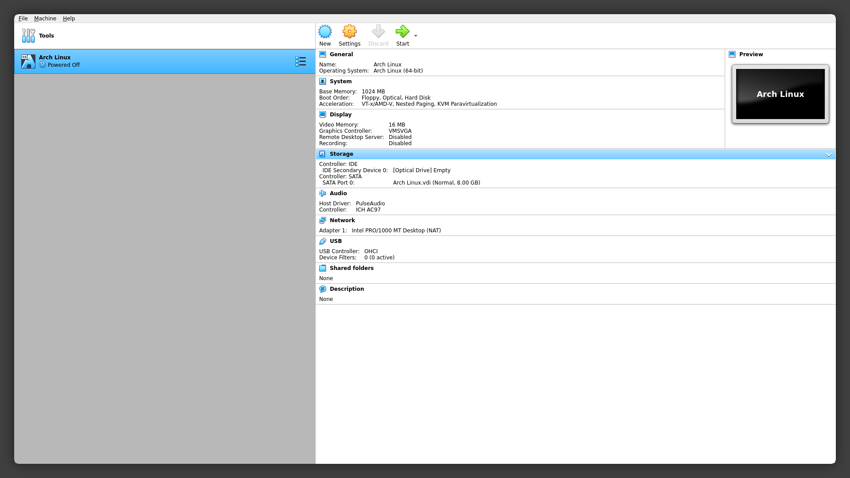

Рисунок 3.2 – Создали новую виртуальную машину под названием Arch Linux

# Выполнение задачи №3

Теперь вставляем в CD-ROM только что созданной виртуальной машины ISO- образ операционной системы Arch Linux и устанавливаем порядок загрузки.

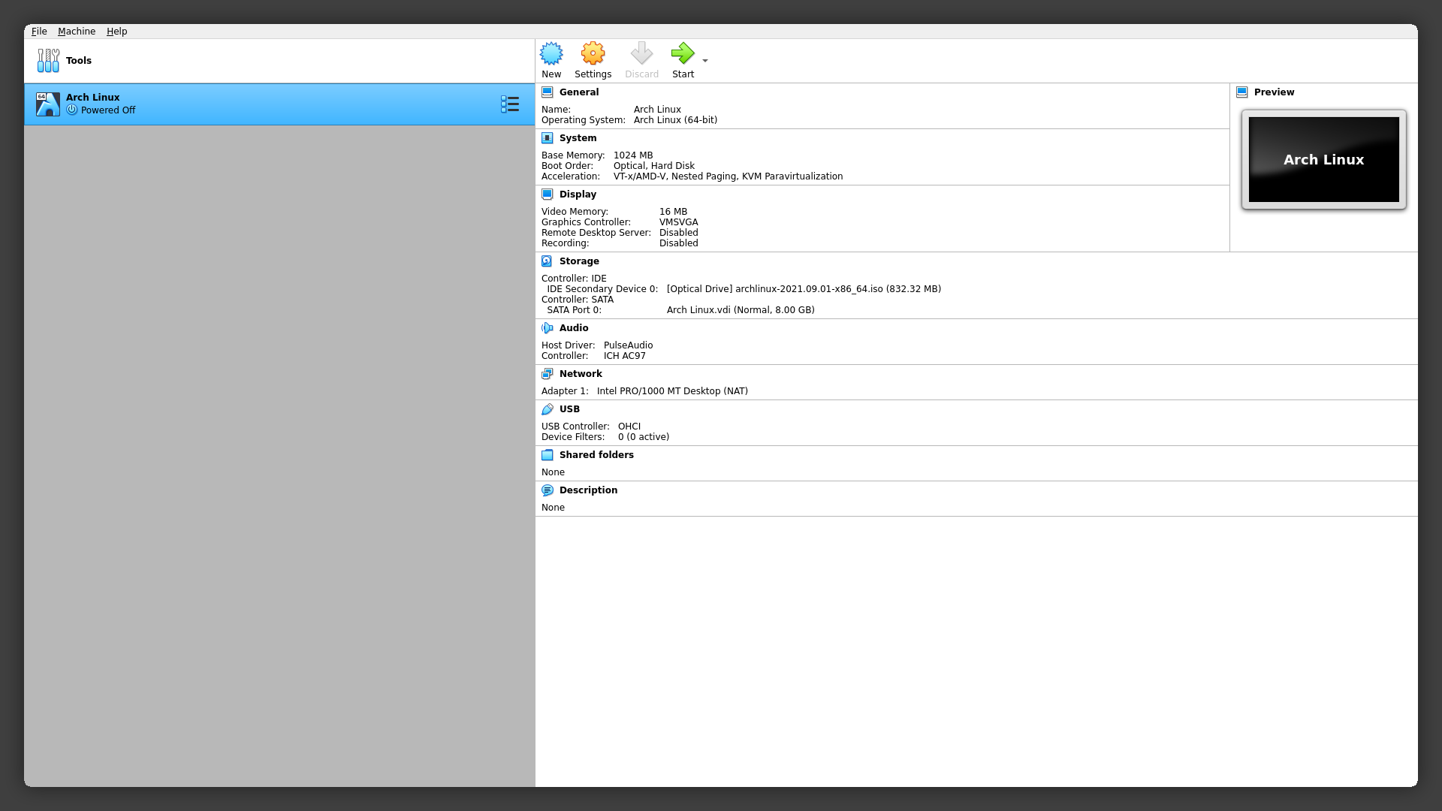Рисунок 4.3 – Виртуальная машина со вставленым в CD-ROM ISO-образом и нужным приоритетом загрузки

# Выполнение задачи №4

Размечаем диск для установки ОС с помощью программы GNU Parted.

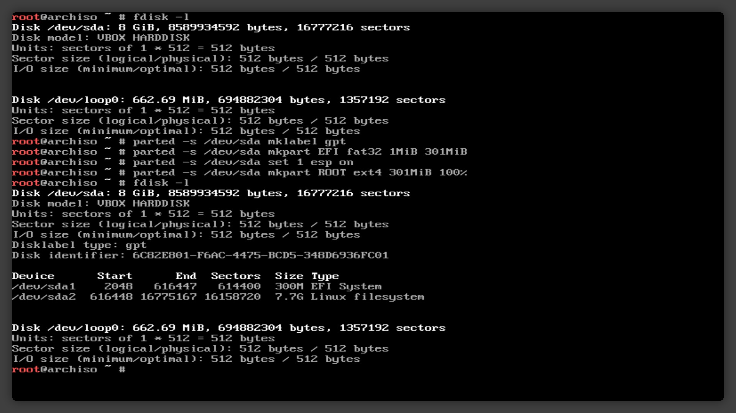Рисунок 5.4 – Процесс разметки диска для установки ОС и результат разметки

# Выполнение задачи №5

Далее мы устанавливаем ОС по инструкции на Arch Wiki. В итоге получаем установленную ОС и доступ к её командной оболочке:

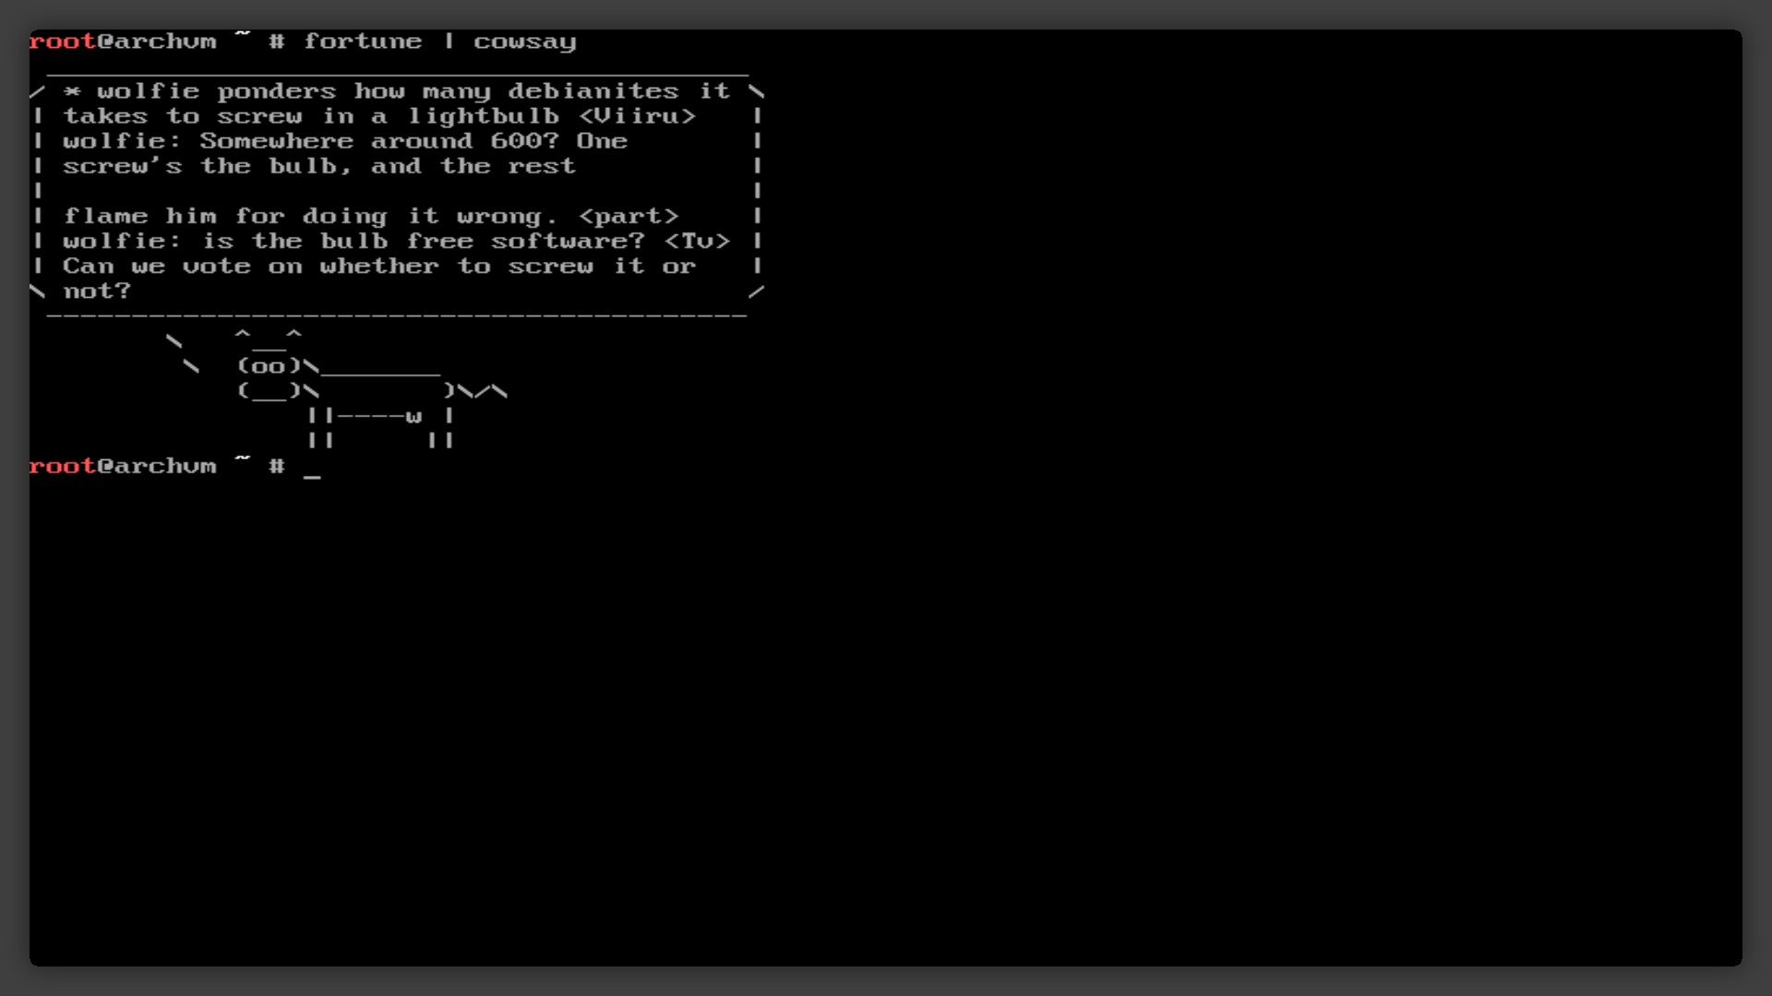Рисунок 6.5 – Вызов программ из командной оболочки zsh свежеустановленной ОС